**Sres. Directivos del Nivel de Secundaria:**

Con fundamento en las Normas de Control Escolar, punto 93.1.2 *del promedio de Educación Secundaria*[1] y con base a las atribuciones conferidas en el Reglamento Interno de laSecretaría de Educación de Veracruz, Artículo 15, Fracción IX, en lo relativo al Control Escolar, se hace de su conocimiento que se ha implementado en el Sistema de Control Escolar el módulo de histórico ***Calificaciones de ciclos anteriores ,***con la finalidad de registrar la información referente a los promedios de grado faltantes de los alumnos que se encuentran inscritos en el 3er . Grado del periodo escolar 2013-2014.

1.- Seleccionar el **Mènu: Històrico.**

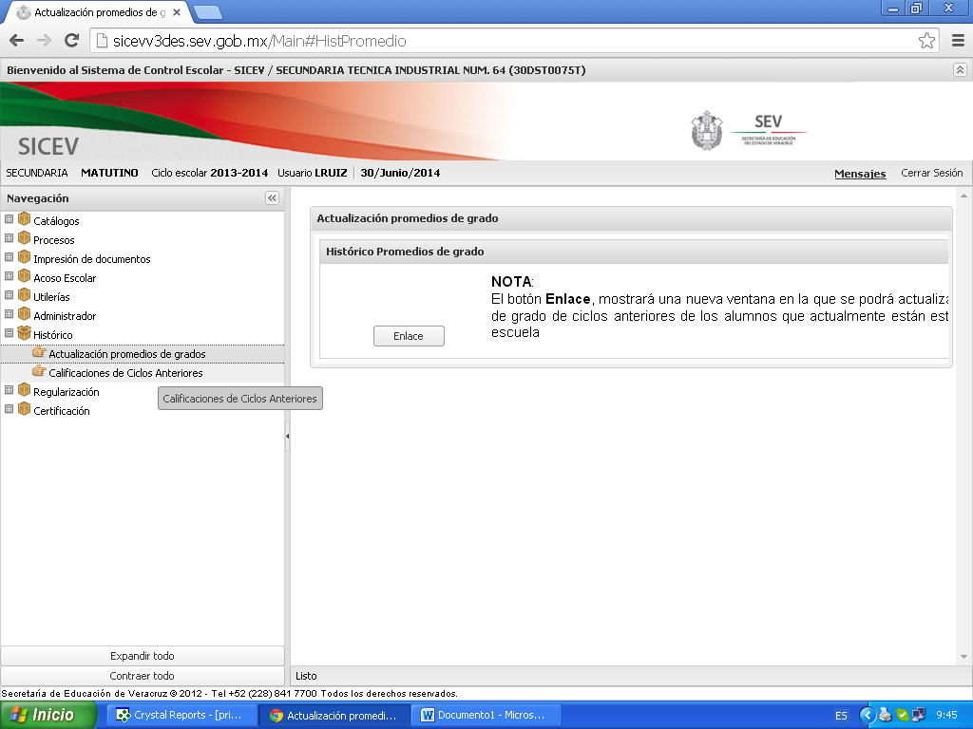

2.- Seleccione el Submenù: **Calificaciones de Ciclos Anteriores**; y mostrarà la siguiente pantalla**:**

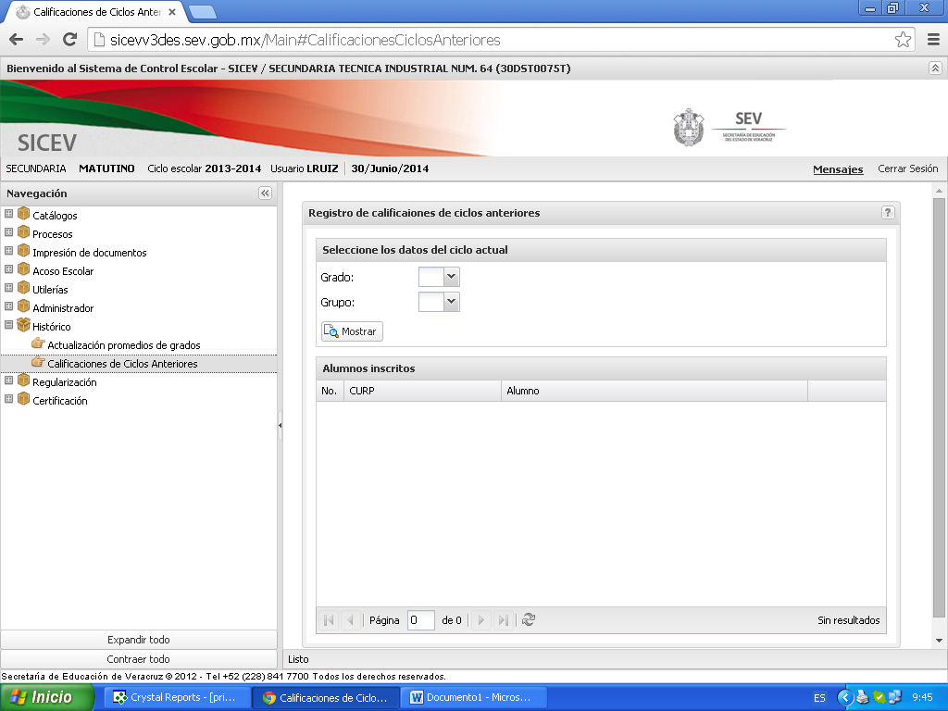

3.- Podrà Seleccionar el Grado y Grupo a actualizar:, y dele click en el botòn **Mostrar**:

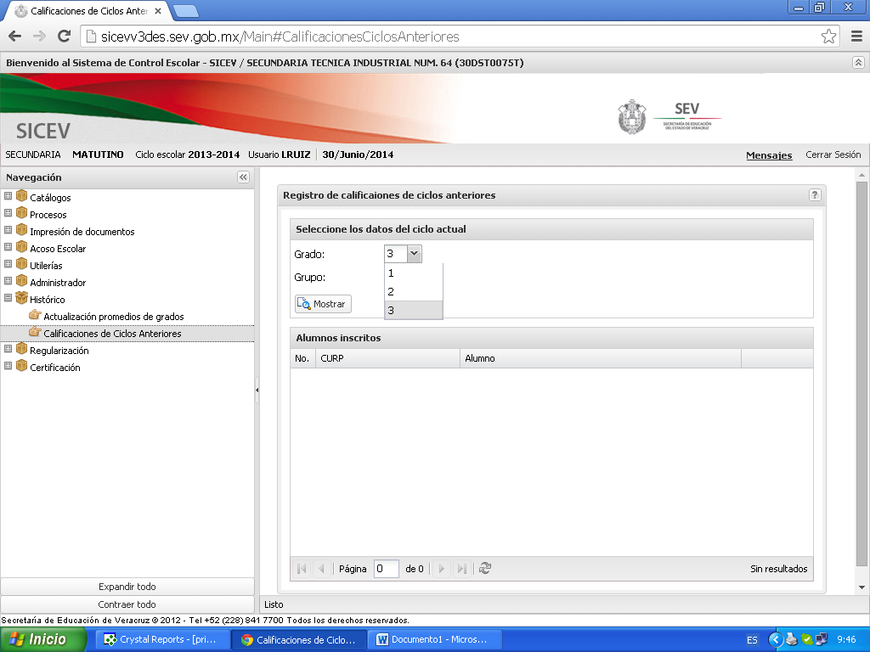

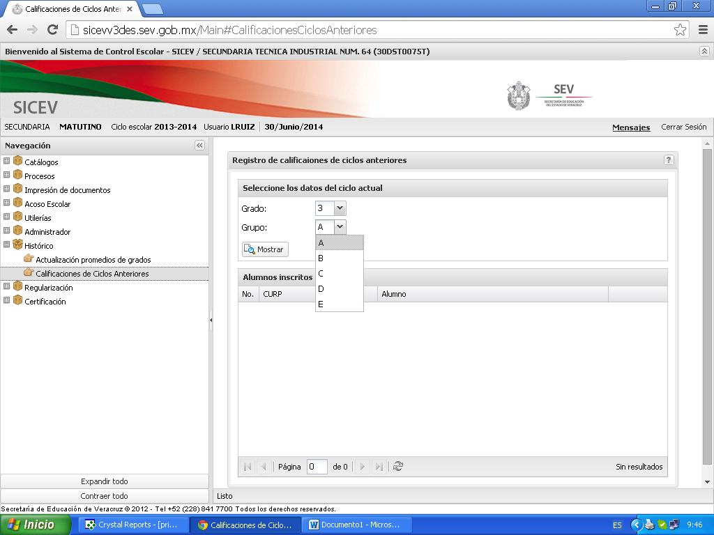

4.-Saldrà la siguiente pantalla y podrá seleccionar el alumno, dándole doble click en los dibujos que muestra, si requiere actualizar ya sea del 2º. Grado ò Primer Grado de los alumnos que se encuentran en el 3er Grado del periodo escolar 2013-2014, tal como se muestra en el ejemplo:

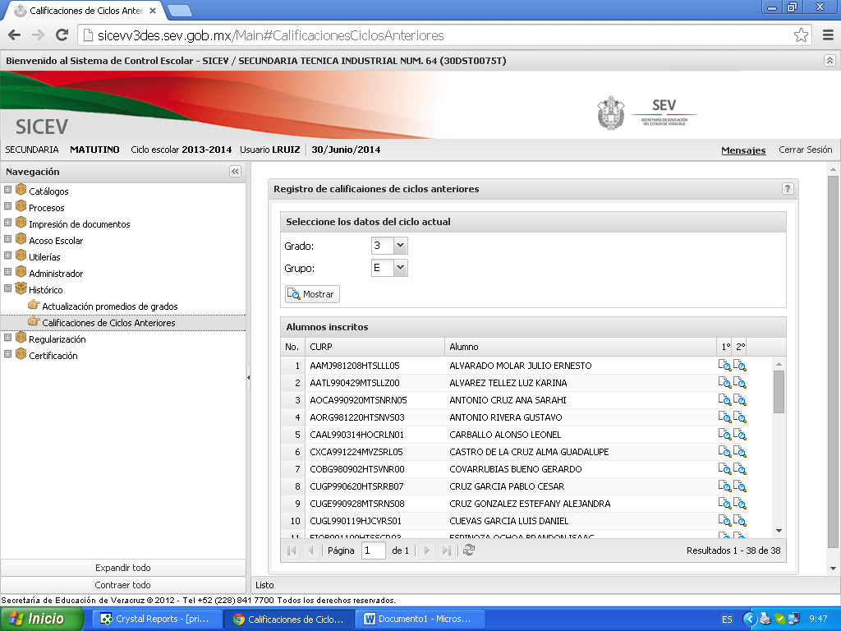

PEPJ999999XXXXXXXX JUAN PEREZ PEREZ

PEPJ999999XXXXXXXX JUAN PEREZ PEREZ

PEPJ999999XXXXXXXX JUAN PEREZ PEREZ

PEPJ999999XXXXXXXX JUAN PEREZ PEREZ

5.- Al darle Doble click en el Dibujo de la hoja con la lupa, saldrá la siguiente pantalla

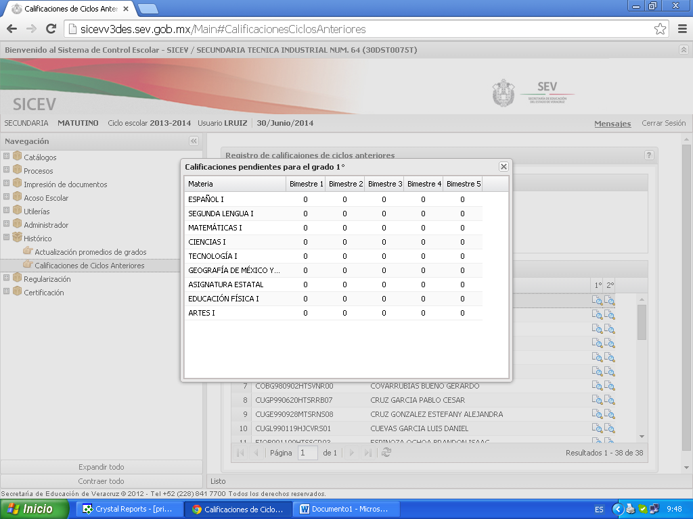

6.- Aquí es donde podrá registrar las calificaciones de los bimestres faltantes:

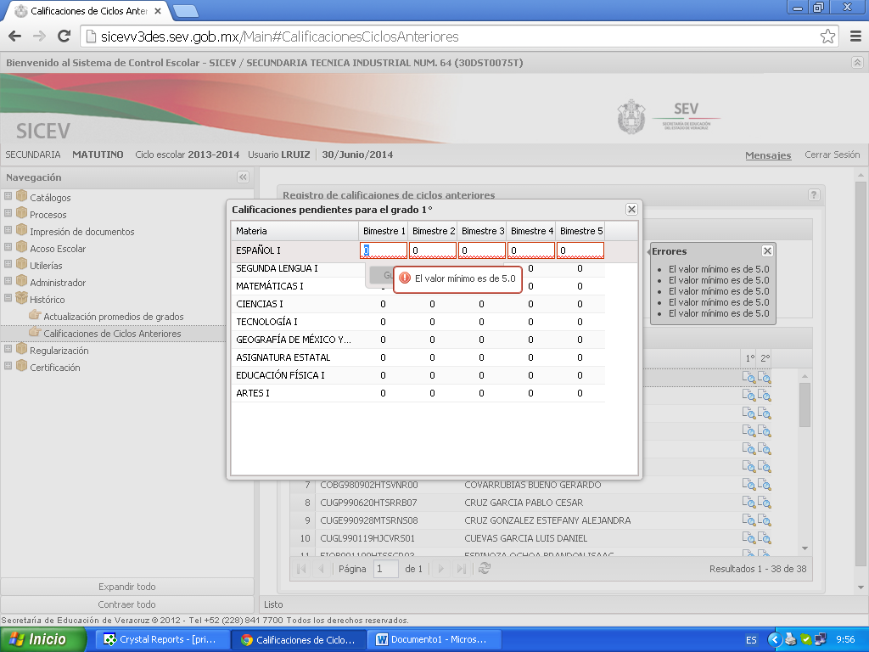

7.- Es importante mencionar que el rango de registro de calificaciones es de 5.0 a 10.0; si se quiere registrar una calificación menor a 5.0, no podrá Guardar sus cambios. Y para salir de esta ventana solo dele click en la x.

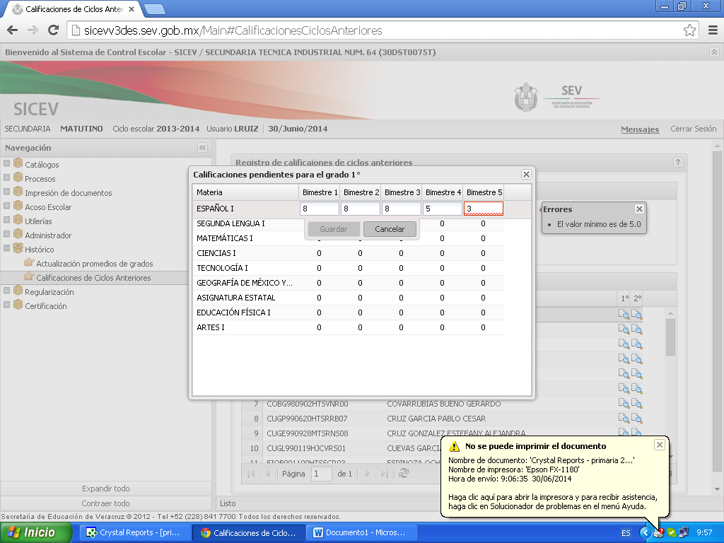

NOTA IMPORTANTE: SI SE VA A REGISTRAR EN EL SISTEMA LAS CALIFICACIONES DE LOS ALUMNOS A LOS CUALES LES FALTE TAMBIEN REGISTRAR SUS REGULARIZACIONES, PRIMERO TENDRAN QUE REGISTRAR EN ESTE MODULO LAS CALIFICACIONES FINALES DEL GRADO Y DESPUES REGISTRAR LAS REGULARIZACIONES CORRESPONDIENTES.

Departamento de Control Escolar

1. Norma 93.1.2 El promedio de Educación Secundaria, será el resultado de sumar los promedios finales de los tres grados que conforman el nivel, dividida entre tres, por ser éste el número de grados cursados. Al registrarse este promedio se expresará con un número truncado a décimos. La calificación mínima que deberá aparecer en éste documento es de 6.0 (seis punto cero). Lo anterior, sin perjuicio de observar lo establecido para el caso de los alumnos “Sin antecedentes” o provenientes del extranjero, de conformidad con el criterio señalado en la Norma 72.7.

   Para el caso de los alumnos con aptitudes sobresalientes que hayan sido acreditados y promovidos anticipadamente, el promedio que se registre en el Certificado de Educación Primaria, será el resultado de sumar los promedios finales de los grados cursados y se dividirá entre el número de éstos.